**GIAO TIẾP NGƯỜI - MÁY**

**SE215**

MÀU SẮC TRONG THIẾT KẾ

TRANG WEB VỀ GIẢI THƯỞNG ĐIÊN ẢNH LỚN

Nhóm 13:

* 15520679 – Phạm Ngọc Quân
* 15520801 – Dương Văn Thanh
* 15520693 – Trần Hưng Quang
* 15520680 – Nguyễn Trung Quân

Nội dung báo cáo

**I.** **Tóm tắt** 3

**II.** **Chi tiết** 4

1. Compile graphic objects inventory 4

2. Plan for management of users’ attention 5

3. Design perceptual layers 5

4. Decide where color will be used and why 7

5. Choose colors - Consider possible constraints: 8

**III.** **Kết luận và khuyến nghị** 9

1. Conclusions 9

2. Recommendations 9

# **Tóm tắt**

* Đồ án sử dụng bảng màu RGB.
* RGB là hệ thống màu sắc được dùng rộng rãi nhất trong cuộc sống ngày, còn được gọi là hệ màu dương tính hay hệ màu cộng, màu phát xạ hay gọi môn na là hệ màu ánh sáng, đối lập với bản màu CMYK. Bao gồm 3 màu cơ bản là Đỏ (Red), Lục (Green), Xanh (Blue), mỗi loại có 216 tổ hợp màu, hầu hết các thiết bị điện tử sử dụng màu bằng cách phát quang như TV, màn hình máy tính, màn hình điện thoại… đều sử dụng RGB làm hệ màu chính.
* Hệ màu RGB như một tiêu chuẩn biểu thị màu trên Internet có nguồn gốc từ các tiêu chuẩn cho ti vi màu năm 1953 của RCA, khi biểu diễn dưới dạng số các giá trị RGB trong mô hình 24 bit thông thường được ghi bằng cặp 3 số nguyên giữa 0 đến 255, mỡi số đại diện cho cường độ của màu đỏ, lục, lam, tổng cộng có hơn 16 triệu màu với cách biểu diễn trên (2563=224).
* Việc sử dụng nhiều màu sắc trong một bản thiết kế với màu chủ đạo và các màu phụ tạo điểm nhấn sẽ giúp bản thiết kế tránh nhàm chán, không sử dụng quá nhiều màu gây rối mắt cho người nhìn tạo cảm giác khó chịu khi sử dụng.
* Với chủ đề của website là website về giải thưởng cánh diều vàng việc sử dụng màu trắng là màu chủ đạo sẽ tạo cảm giác dễ nhìn, kết hợp với màu đen của chữ tạo nên độ tương phản giúp phần nội dung dễ đọc và nổi bật. Ngoài màu chủ đạo là màu trắng website còn sử dụng màu đen và màu vàng để tạo điểm nhấn cho các trang, màu đen đại diện cho màu của cuộn phim sử dụng trong một số thành phần đồ họa về phim ảnh (như một số phim đạt giải cánh diều vàng, bảng xếp hạng phim) giúp tao sự bí ẩn cho nội dung, sử dụng màu vàng (gold) giúp làm nổi bật các thành phần muốn người dùng tập trung chú ý đến, tạo sự sang trọng trong thiết kế.

# **Chi tiết**

## Compile graphic objects inventory

* 1. What graphic objects need to be displayed?

Những đối tượng đồ họa cần được thể hiện một cách rõ nét, màu sắc phải phù hợp với nội dung và chủ đề, nên chọn các màu sắc đối lập nhau để làm nổi bật nội dung tránh những màu sắc quá lòe loẹt làm người xem cảm thấy mệt mỏi hoặc buồn chán. Website chỉ sử dụng một số màu đặc trưng như trắng, đen, vàng, không sử dụng quá nhiều màu khiến website trở nên rối rắm mất tính thẩm mỷ

Trong trang chủ: top-banner sử dụng nền màu tối (màu đen, xanh đậm, tím), chữ màu trắng nằm phía bên phải bố cục theo tỉ lệ vàng

Các phần còn lại sẽ sử dụng nền trắng chữ đen làm chủ đạo, kết hợp với một số hình ảnh có màu sắc phù hợp với từng nội dung

Như ở phần lịch sử giải thưởng sẽ có phần hình ảnh màu xám gợi nên sự hoài niệm

Ở phần thanh menu và footer sẽ có hình logo màu vàng biểu tượng cho giải thưởng cánh diều vàng.

* 1. Who is going to use them and for what tasks?

Trang chủ (top-banner, block lịch sử, block các tác phẩm đạt giải, block các nghệ sĩ đạt giải) – giành cho hầu hết người xem trang web

Trang thông tin chi tiết về tác phẩm đạt giải hoặc một số tác phẩm trong bảng xếp hạng (block thông tin tác phẩm, block bình luận, block gợi ý các tác phẩm khác) – giành cho các nhà làm phim, khán giả, đọc giả, nhà phê bình điện ảnh

Trang thông tin chi tiết về nghệ sĩ đạt giải (block thông tin cá nhân, block các giải thưởng từng đạt được, block các nghệ sĩ khác) – giành cho đọc giải, đạo diễn, biên kịch, các nhà đầu tư điện ảnh

Popup đăng nhập/ đăng ký tài khoản – giành cho khán giả, nhà phê bình

Trang thông tin cá nhân – giành cho hầu hết người xem trang web

Bảng xếp hạng các tác phẩm nổi bật trong tháng, tuần – giành cho khán giả những người muốn tìm kiếm phim để thưởng thức

* 1. What data might be added in the lifetime of the design?

Trong quá trình sử dụng trang chủ những khán thính giả muốn góp ý về khâu tổ chức, chất lượng các thông tin, bất cứ những gì liên quan đến giả thưởng cánh diều vàng hoặc hoạt động của website có thể điền vào form ở phần liên hệ để cung cấp ý kiến đóng góp cho ban tổ chức giúp cải thiện hoạt động của website và nâng cao cấp lượng của giải thưởng cánh diều vàng.

## Plan for management of users’ attention

Cấp độ chú ý khi người dùng sử dụng chức năng (được sắp xếp với độ ưu tiên từ trái sang phải):

Top-banner các mẫu tin về giải thưởng cánh diều vàng: ảnh đại diện cho mẫu tin (ảnh nền), tiêu đề mẫu tin, tóm tắt mẫu tin, nút xem thêm.

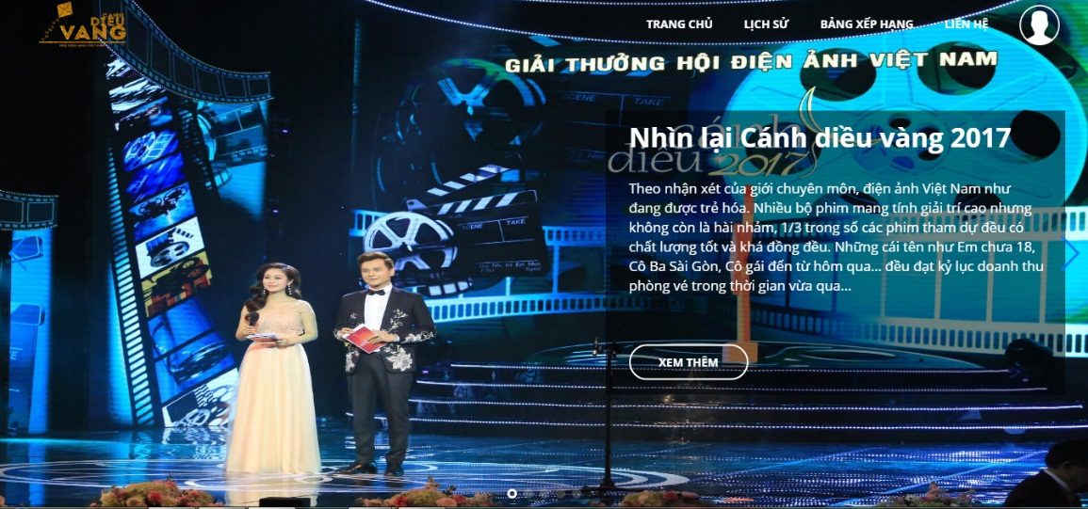

Block lịch sử cánh diều vàng: Nội dung tóm tắt lịch sử cánh diều vàng, hình ảnh biểu tượng của giải thưởng, nút xem thêm.

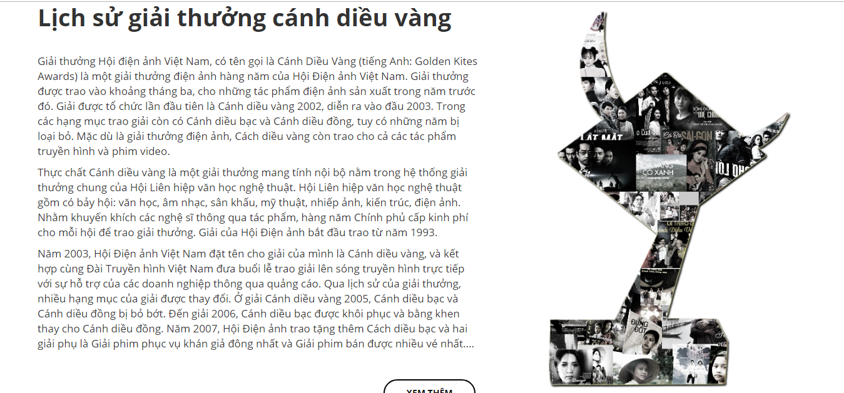

Block các tác phẩm điện ảnh đạt giải: Tên phim, giải mà phim đạt được, nội dung phim, trailer, hình ảnh đại cho phim (lúc chọn để thay đổi giữa các panel), các nội dung phụ (đạo diễn, diễn viên tham gia, doanh thu,…), nút xem thêm.

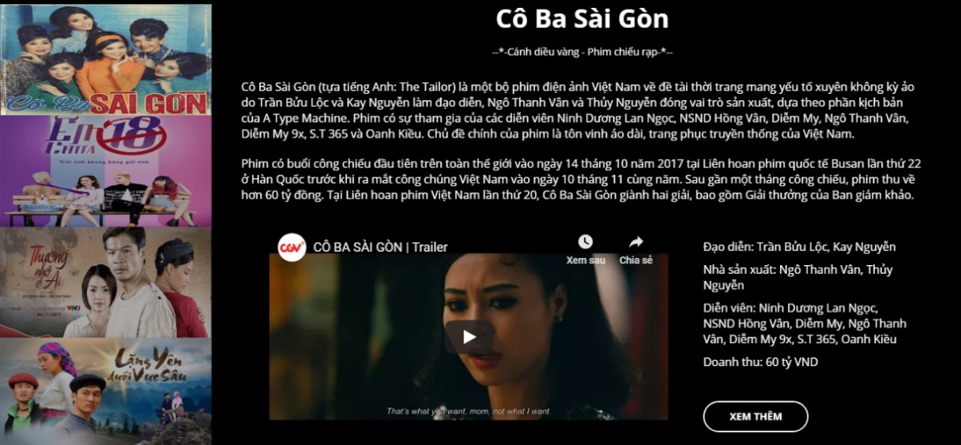

Block các nghệ sĩ được vinh danh: Hình ảnh đại diện theo phim mà họ được nhận giải, tên nghệ sĩ, thông tin cá nhân, nút xem thêm.

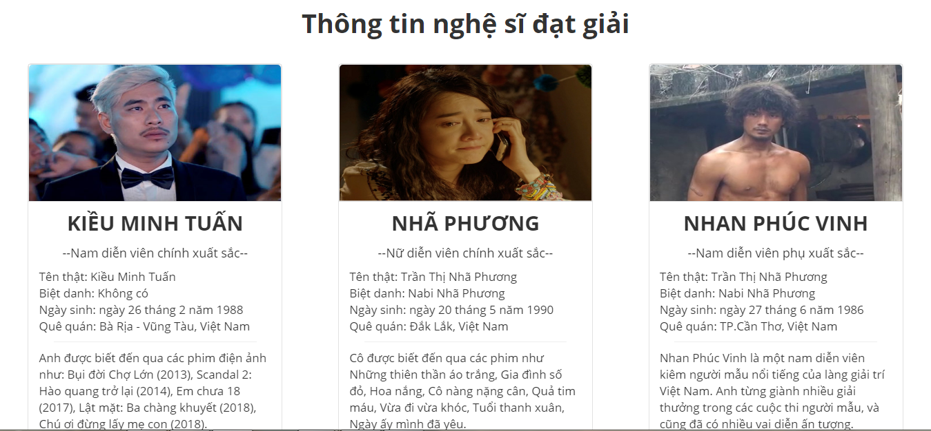

Block liên hệ: form điền thông tin đóng góp ý kiến, địa chỉ hội điện ảnh Việt Nam, lời cảm ơn đến khán thính giả sử dụng trang web.

## Design perceptual layers

1. Choose contrast polarity – design with dark colors against a white background

Với chữ màu đen và nền màu trắng tạo sự phân cực trong màu sắc để làm nổi bật nội dung hiển thị ở hầu hết các block tại trang chủ, mà dùng nền đen với chữ trắng ở block kv, block phim đạt giải, và block nhà tài trợ

1. Match the salience (prominence) of the data layers to their hierarchy
2. Manipulate salience by adjusting contrast, symbol/font size, line weight, screen pattern, etc.

Biểu tượng logo giải thưởng cánh diều vàng ở thanh menu sẽ có kích thước theo chiều dọc bằng với kích thước theo chiều dọc của thanh menu với sự tương phản giữa màu vàng và nền trắng của menu.

Kích thước chữ của các tiêu đề lớn hơn so với nội dung giúp người chú ý đến tiêu đề nơi tóm tắt nội dung của bài viết bên dưới trước khi quyết định tìm hiểu kỹ về chúng tạo sự thoải mái khi sử dụng website

Một số nội dung có độ ưu tiên như nhau sẽ được sắp xếp theo độ ưu tiên từ trái sang phải và từ trên xuống dưới giúp người xem cảm thấy thuận mắt như đọc nội dung của một cuốn sách

Một số thông tin sẽ được đóng khung để phân biệt rõ ràng nội dung theo từng đối tượng trong cùng 1 block thông tin như ở phần các diễn viên đạt giải cánh diều vàng giúp người đọc dễ phân biệt tránh gây rối và làm loãng thông tin. Trong mỗi khối thông tin sẽ được chia thành những khối nhỏ để phân định rõ ràng hơn thông tin, chức năng từng khối nhỏ đó.

## Decide where color will be used and why

1. Identify the places that color coding is needed

Màu sắc được sử dụng xuyên suốt ở tất cả các trang trong website một số sẽ sử dụng màu sắc từ các bước ảnh kèm theo để làm nổi bật nội dung thông tin

1. Color can make data “pop out” but overuse of color can dilute its impact. Therefore, use color only for the things it does well:
   * 1. Grouping related elements

Các đối tượng đồ họa có nội dung liên quan với nhau sẽ được gom thành từng nhóm (block) với màu sắc của các bước ảnh sẽ gần như tương đồng với nhau như ở block lịch sử ảnh sẽ được làm xám để thể hiện tính chất lịch sử.

* + 1. Labeling data with color

Nội dung chủ yếu sẽ có màu đen, với những kích thước khác nhau để phân biệt chức năng của chúng, website không sử dụng quá nhiều màu sắc cho các nội dung khác nhau tránh làm gây rối mắt và khó chịu chỗ người đọc, các block nền trắng và đen sẽ được đặt đan xen lẫn nhau giúp người dùng cảm thấy hứng thú khi trải nghiệm trong từng trang web.

* + 1. Creating pop-out to distinguish elements

## Choose colors - Consider possible constraints:

1. Cultural constraints – Be careful with the safety code (red, amber, green)
2. Standards – Deviations from legacy practices can induce errors
3. Consistency – Color use should be consistent with other applications in the user’s working environment

Màu trắng làm chủ đạo sẽ phù hợp với các đối tượng người xem khác nhau từ người nhỏ tuổi đến người lớn tuổi từ khan thính giả đến các chuyên gia, người trong ngành điện ảnh.

1. Legibility – The colors we want may not give our symbols significant contrast to be legible

Với sự tương phản cao giữa các cặp màu trắng – đen, vàng – đen với vai trò là màu nền – màu nội dung sẽ giúp làm nổi bật nội dung giúp người xem dễ đọc và tìm hiểu nội dung kể cả khi màn hình có độ sáng thấp.

1. Perceptual layering – The luminance required may not be available in the preferred hues and saturations
2. Identifiability – The identification requirements of the color coding scheme may restrict the set of usable colors

Với các màu cơ bản là trắng, đen và vàng sẽ không có sự giới hạn nào trong sự hiển thị màu của các thiết bị, mọi thiết bị đều có khả năng hiển thị tốt website.

# **Kết luận và khuyến nghị**

## Conclusions

Màu sắc là một trong những yếu tố vô cùng quan trọng trong quá trình thiết kế một website, nếu bố cục (layout) như xương sống của một bản thiết kế thì màu sắc được xem như diện mạo của nó, chúng quyết định đến thiệt cảm của người dùng khi sử dụng, màu sắc phải phù hợp với nội dung chính mà bản thiết kế muốn sử dụng, màu sắc phải hài hòa, số lượng màu tham gia phải phù hợp không quá nhiều kiến bản thiết kế trở nên lòe loẹt và cũng không quá ít làm cho nó quá đơn điệu, tẻ nhạt.

Website giải thưởng cánh diều vàng sử dụng màu sắc hài hoà thu hút người nhìn với màu trắng và màu chủ đạo được sử dụng để làm màu nền cho hầu hết các khối đồ họa, kết hợp với màu đen và màu vàng để tang thêm vẻ huyền bí và sang trọng cho bản thiết kế tạo điểm nhấn và sự thu hút người xem. Sự đều phối giữa nền trắng nền đen, sự tương phản giữa nội dung và nền sẽ được xử lý một cách hợp lý. Các đối tượng ưu tiên muốn người xem để ý đến trước sẽ được pha màu và kích thước để làm nổi bật nó lên, các đối tượng ít ưu tiên hơn sẽ được làm nhỏ lại để tạo không gian cho các đối tượng được ưu tiên hơn.

## Recommendations